UNIVERSIDADE FEDERAL DO AMAZONAS

DISCIPLINA: LABORATÓRIO DE SISTEMA DE CONTROLE

Alunos:Carlos Bruno O. Lopes– 20510297
Delcio Canuto Junior – 20410290
Thiago de Souza Fernandes – 20510289
Thiago da Silva Moraes - 20210484

ENSAIO 12: ANÁLISE NO DOMÍNIO DA FREQUÊNCIA
OBJETIVOS:

1. Entender os conceitos Margem de Ganho e Margem de Fase e determinar limites de estabilidade a partir de diagramas de Nyquist, Bode e Nichols

2. Interpretação dos diagramas de resposta em freqüência

3. Observar os efeitos de pólos e zeros no lugar das raízes.

Formulação do Problema:
Investigar as curvas de resposta em freqüência de um filtro ativa passa-baixa de 2a ordem Butterworth.
Os modelos de estados e função de transferência são dados abaixo.

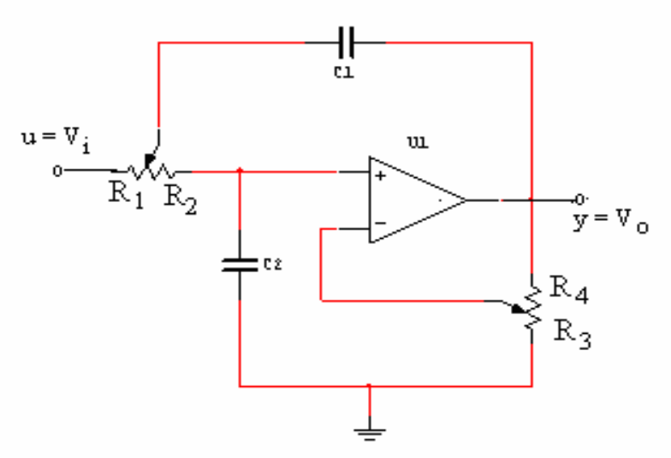

1a) Considere que no filtro acima 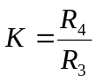e que o potenciômetro P1 é ajustado de modo que R₁ = 40 KΩ e R₂.= 60 KΩ C1=C2=250 F

Segundo a função de transferência:

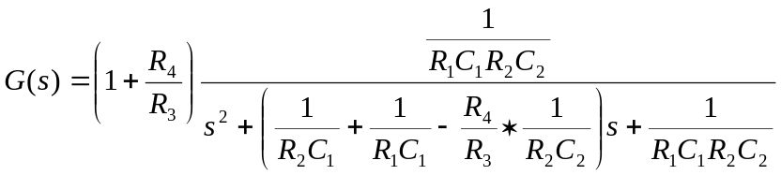

a) Faça um ensaio no simulink para determinar as curvas de respostas em freqüência do filtro. Use o bloco Spectrum Analyzer. Simule para K= 0.5, K=1.0 e K=2.0. Qual o efeito de K na s curvas de respostas em freqüência?

b) Para K= 1 e K= 2 plot os diagramas de bode para Δ(s) e determine a margem de Ganho e a margem de fase.

c) Para K =1 plot o diagrama polar direto para Δ(s) e determine a reagião de estabilidade pelo critério de Nyquist?

2a) . As funções de transferências da planta e do controlador são dadas por:
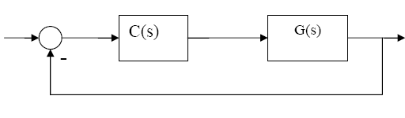

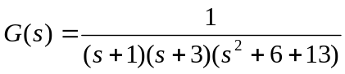
a) Trace os diagramas de bode e determine a margem de ganho e margem de fase

b) Trace o diagrama polar direto e determine a região de estabilidade em função do ganho de realimentação?

c) A partir do diagrama de bode estime a resposta do sistema para 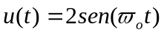para uma freqüência específica a sua escolha. Simule no simulink e compare os resultados.

3a) Para 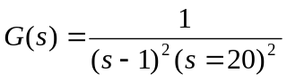

a) Trace os diagramas de bode e determine a margem de ganho e margem de fase

b) Trace o diagrama polar direto e determine a região de estabilidade em função do ganho de realimentação?

Resultados

1.

a)

- Código no Matlab
%Variaveis
R1 = 40*10^3;
R2 = 60*10^3;
C1 = 250*10^(-9);
C2 = C1;
W = 2;

%K = 0.5;
%K = 1;
K = 2;

N1 = conv((1+K),(1/(R1*C1*R2*C2)));
D1 = [1 ((1/(R1*C1))+(1/(R2*C1))-(K*(1/(R2*C2)))) (1/(R1*C1*R2*C2))];
G1 = tf(N1,D1);

%Transfer function G1 para K = 0.5:
% 1e004
% --------------------
% s^2 + 133.3 s + 6667

%Transfer function G1 para K = 1:
% 1.333e004
% ------------------
% s^2 + 100 s + 6667

%Transfer function G1 para K = 2:
% 2e004
% --------------------
% s^2 + 33.33 s + 6667

N2 = [-(1/(R2*C2)) 0];
D2 = [1 ((1/(R1*C1))+(1/(R2*C1))) (1/(R1*C1*R2*C2))];
G2 = tf(N2,D2);

%Transfer function:
% 66.67 s
% --------------------
% s^2 + 166.7 s + 6667

zpk(G2)
%Zero/pole/gain:
% -66.6667 s
% -----------------
% (s+100) (s+66.67)

bode(G2)
margin(G2)
grid on;

bode(G1)
margin(G1)
grid on;

nyquist((1/0.4)*G2)
Kest = (1/0.4);

Circuito Analógico
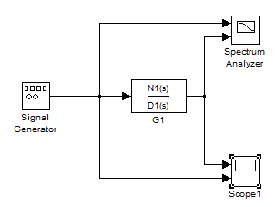

Para K = 0.5, temos:
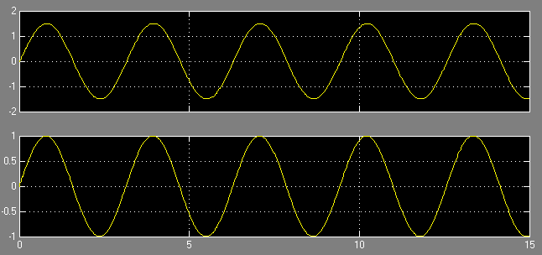
Gráfico 1 - Saída do Scope

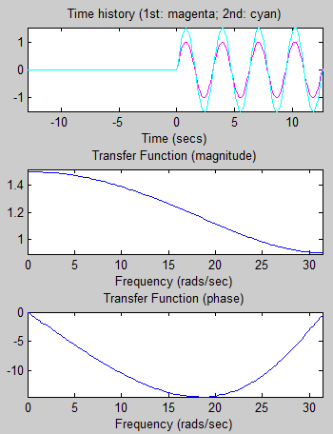
Gráfico 2 - Saída do Spectrum Analyzer

Para K = 1, temos:
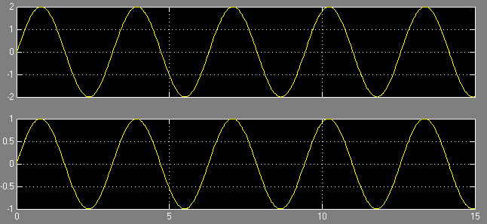
Gráfico 3 - Saída do Scope

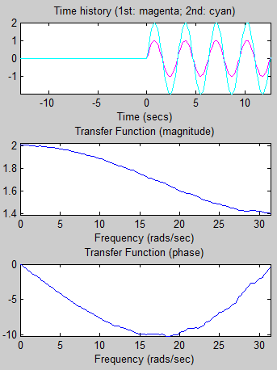
Gráfico 4 - Saída do Scope

Para K = 2, temos:
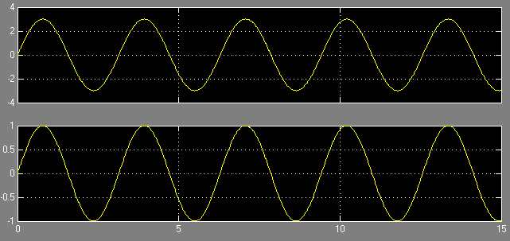
Gráfico 5 - Saída do Scope

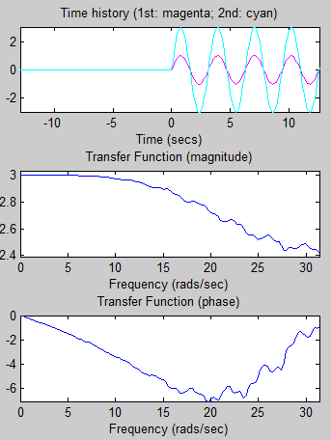
Gráfico 6 - Saída do Scope

b)
Para K variando de 0 a infinito:

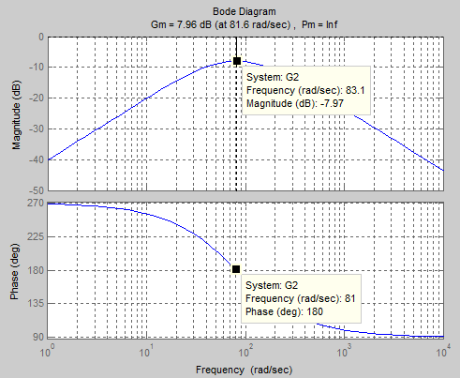
Gráfico 7 - Bode

Margem de ganho = 7.97
Margem de fase = infinito; porque a curva de magnitude não corta o zero;

Para K = 1, temos:
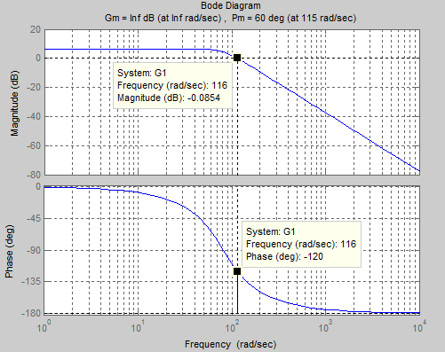
Gráfico 8 - Bode

Margem de ganho = infinito; porque a curva de fase não corta o 180°;
Margem de fase = 120

Para K = 2, temos:
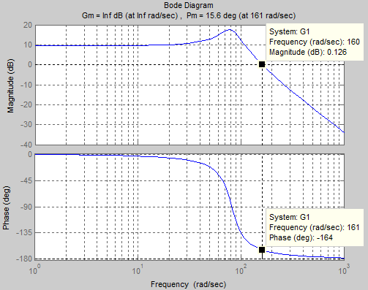
Gráfico 9 – Bode

Margem de ganho = infinito; porque a curva de fase não corta o 180°;
Margem de fase = 164

c)

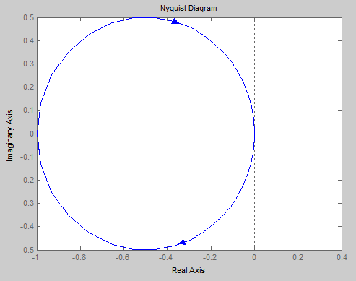
Para que o sistema seja estável K tem que se 1/0.4 = 2.5, pois acima disso o sistema é instável.

Código MATLAB:

num = [1 1];
t_func = tf(num, conv([1 -2 1], [1 40 400]));
bode(t_func);
margin(t_func)
grid

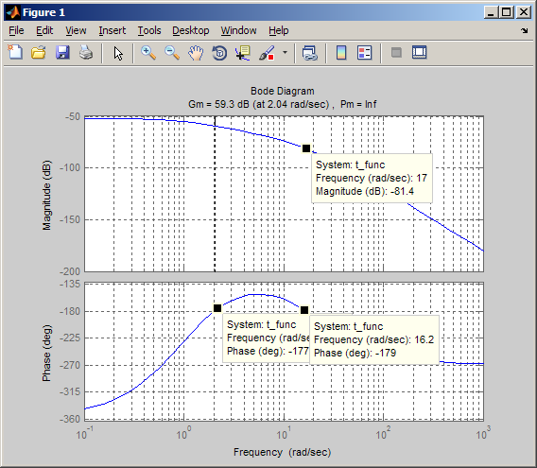

Margem de Ganho 1 = 59.3 dB (2.04 rad/s); fase = 180º
Margem de Fase = infinito; no gráfico de magnitude a curva não toca em zero
Margem de Ganho 2 = 81.4 dB (16 rad/s); fase = 180º
Margem de Fase = infinito; no gráfico de magnitude a curva não toca em zero

- Trace o diagrama polar direto e determine a região de estabilidade em função do ganho de realimentação.

Diagrama polar de Nyquist aproximado

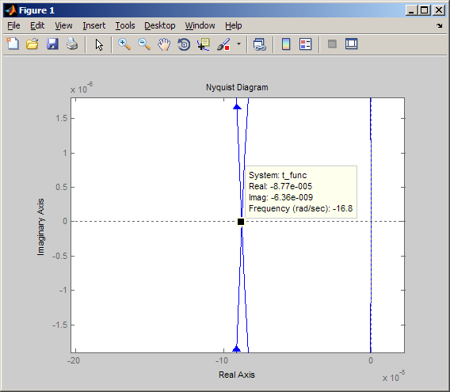

Pela figura acima vemos que o ponto de encontro com 0 é 8.77e-005.

Para encontrarmos o K devemos dividir 1/(8.77e-005)

K = 1.1403e+004

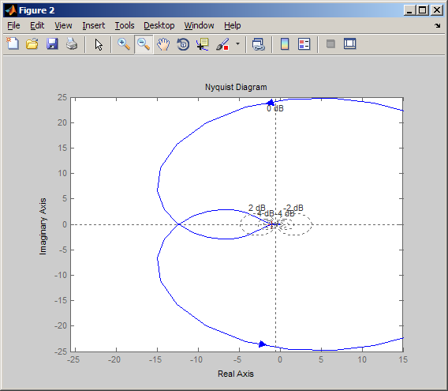

Logo se multiplicarmos a função de transferência pelo valor de K acima encontrarmos o limiar de estabilidade do sistema que é justamente sobre o ponto 0,-j1 , conforme pode ser observado na figura abaixo.

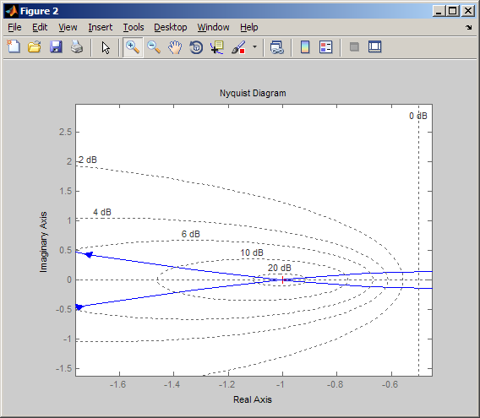

Código MATLAB utilizado:

num = [1 1];
t_func = tf(num, conv([1 -2 1], [1 40 400]));
figure(1);
nyquist(t_func);
figure(2);
nyquist(t_func * (1.1403e+004));
grid on

3º) Para 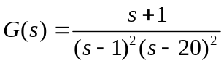
- Trace os diagramas de bode e determinar a margem de ganho e margem de fase

Código MATLAB:

num = [1 1];
t_func = tf(num, conv([1 -2 1], [1 40 400]));
bode(t_func);
margin(t_func)
grid

Margem de Ganho 1 = 59.3 dB (2.04 rad/s); fase = 180º
Margem de Fase = infinito; no gráfico de magnitude a curva não toca em zero
Margem de Ganho 2 = 81.4 dB (16 rad/s); fase = 180º
Margem de Fase = infinito; no gráfico de magnitude a curva não toca em zero

- Trace o diagrama polar direto e determine a região de estabilidade em função do ganho de realimentação.

Diagrama polar de Nyquist aproximado

Pela figura acima vemos que o ponto de encontro com 0 é 8.77e-005.

Para encontrarmos o K devemos dividir 1/(8.77e-005)

K = 1.1403e+004

Logo se multiplicarmos a função de transferência pelo valor de K acima encontrarmos o limiar de estabilidade do sistema que é justamente sobre o ponto 0,-j1 , conforme pode ser observado na figura abaixo.

Código MATLAB utilizado:

num = [1 1];
t_func = tf(num, conv([1 -2 1], [1 40 400]));
figure(1);
nyquist(t_func);
figure(2);
nyquist(t_func * (1.1403e+004));
grid on

